纯线上课考核设置标准：平时成绩50%：平时作业权重20%+网上学习行为权重80%
考试成绩50%。
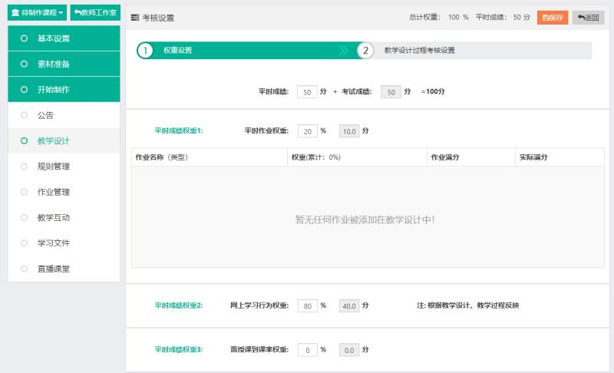

混合课考核设置标准：平时成绩60%：平时作业权重10%+网上学习行为权重60%+面授到课权重30%
考试成绩40%。

